|  |  |  |
| --- | --- | --- |
| المقرر: المهارات الرقمية  الصف: ثاني متوسط  الزمن: ساعة واحدة | صورة تحتوي على شعار  تم إنشاء الوصف تلقائياً | المملكة العربية السعودية  وزارة التعليم  إدارة التعليم .......  متوسطة ........... |

**الاختبار العملي الورقي النهائي للفصل الدراسي الأول للعام1445هـ**

|  |  |  |  |  |
| --- | --- | --- | --- | --- |
| **السؤال الاول** | **السؤال الثاني** | **المجموع** | **توقيع المصحح** | **توقيع المراجع** |
|  |  |  |  |  |

**الاسم :** .................................................................................................................  **رقم الجلوس :** .........................................................................

**16**

**السؤال الأول : أ- اربط الصورة مع وظيفتها من خلال كتابة الرقم في الخانة : - درجتان لكل فقرة**

..........

..........

..........

..........

**تكون اجابة السؤال إلزامية**

**مقياس التقييم**

**الإجابة تكون نص حر**

**وضع قيود عددية**

**إنشاء نموذج جديد**

..........

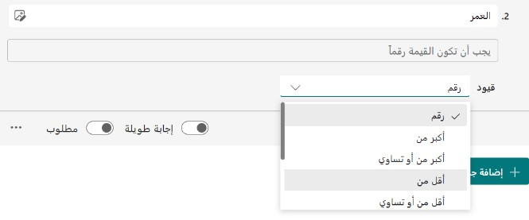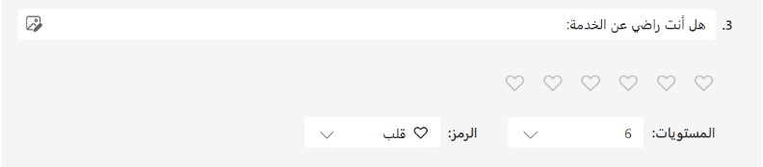

3

1

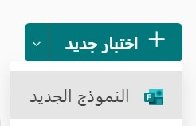

2

0

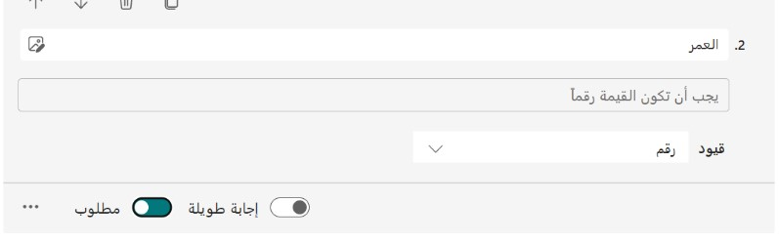

5

4

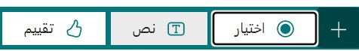

**السؤال الأول : ب- وضح ماذا يحدث عن تنفيذ الخطوات التالية في كانفا من خلال كتابة الرقم مما يلي: درجتين لكل فقرة**

**فتح مخطط المعلومات البياني**

**حفظ مخطط المعلومات البياني**

**إضافة صورة من الحاسب الخاص**

* **من قائمة File(ملف)،اضغط على Save (حفظ)**
* **يخزن كانفا بياناتك على السحابة بحيث تكون متاحة لك من خلال أي حاسب متصل بالإنترنت**
* **من الشريط الجانبي اضغط علىUploads(التحميلات).**
* **اضغط على Upload Media.**
* **اضغط على Pictures(الصور).**
* **في صفحة كانفا الرئيسة اضغط على Your projects (مشروعاتك).**
* **اضغط على الصورة المصغرة للمخطط المراد فتحه.**
* **سيُفتح المخطط في علامة تبويب جديدة**

**اقلب الورقة**

**9**

**السؤال الثاني : ضع علامة √ أو علامة X : درجة واحدة لكل فقرة**

|  |  |  |
| --- | --- | --- |
| **1** | **عند إنشاء ملف جديد في برنامج كانفا يتم فقد الملف السابق** |  |
| **2** | **لا يمكن التعديل على النص في برنامج كانفا** |  |
| **3** | **يخزن كانفا بياناتك على السحابة بحيث تكون متاحة لك من خلال أي حاسب متصل بالإنترنت** |  |
| **4** | **لإضافة صورة في كانفا لابد أن تكون محفوظة في جهاز الحاسب الخاص بك** |  |
| **5** | **في كانفا لا تستطيع مشاركة أعمالك مع الآخرين** |  |
| **6** | **يتحقق البرنامج من الشروط واحد تلو الآخر** |  |
| **7** | **إذا تحقق الشرط في جملة if … else الشرطية يتم تنفيذ عملية واحدة فقط** |  |
| **8** | **في المقطع البرمجي: نتيجة المقارنة خطأ False** |  |
| **9** | **في المقطع البرمجي:**  **يقرأ البرنامج رقماً ويتحقق مما إذا كان الرقم موجب** |  |

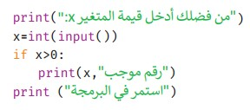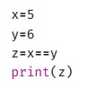

**انتهت الاسئلة**

**اختبار (العملي) لمقرر المهارات الرقمية ثاني متوسط الفصل الأول ( الدور الأول )**

**للعام الدراسي 1445 هـ**

**اسم الطالبة رباعياً :** ......................................... **الصف :** ............... **رقم الجهاز :** ................

|  |  |  |  |  |  |  |  |
| --- | --- | --- | --- | --- | --- | --- | --- |
| **السؤال** | **الأول**  **12** | **الثاني**  **7** | **الثالث**  **6** | **المجموع النهائي** | **المصححة** | **المراجعة** | **المدققة** |
| **الدرجة** |  |  |  |  |  |  |  |

**12**

|  |  |  |
| --- | --- | --- |
|  |  | **المقرر: المهارات الرقمية** |
| **وزارة التعليم** | **الصف : ثاني متوسط** |
| **إدارة التعليم** | **الزمن: ساعة** |
| **مدرسة المتوسطة** | **الدرجة: 25** |

**السؤال الاول : من خلال دراستك لبرنامج Microsoft Excel طبقي على الجهاز التالي :**

**تابع الصفحة التالية <<**

|  |  |  |  |  |  |  |
| --- | --- | --- | --- | --- | --- | --- |
| **المطلوب** | | | **الدرجة** | | **الدرجة المستحقة** | |
| **1** | | **افتحي ملف (إكسل بعد التصدير ) الموجود على سطح المكتب .** | **2** | |  | |
| **2** | | **قومي بعمل عامل تصفية حسب العمر** 🗹 **14** 🗹**16 .** | **4** | |  | |
| **3** | | **قومي بعمل فرز للبيانات حسب الاسم من أ الى ي .** | **4** | |  | |
| **4** | | **احفظي ملفك ولا تقومي بأطفاء جهازك .** | **2** | |  | |

**7**

**السؤال الثاني : من خلال دراستك للغة البرمجة بايثون اجيبي عن التالي:**

|  |  |  |
| --- | --- | --- |
| **1** | **العبارة اذا كانت قيمة المتغير = -5 :**  **العبارة اذا كانت قيمة المتغير = 0 :**  **العبارة اذا كانت قيمة المتغير = 12 :** | صورة تحتوي على أسود, الظلام  تم إنشاء الوصف تلقائياً |

**الصفحة التالية <<**

|  |  |  |
| --- | --- | --- |
| **2** | **ناتج المعامل المنطقي الذي سوف يطبعه البرنامج :** |  |
| **3** | **الخطأ في الاومر البرمجية :** |  |
| **4** | **الخطأ في الاومر البرمجية :** |  |
| **5** | **يمثل المخطط الانسيابي نوع الجملة الشرطية IF :** |  |

**السؤال الثالث : من خلال دراستك لبرنامج كانفا اكتبي مكونات واجهة البرنامج:**

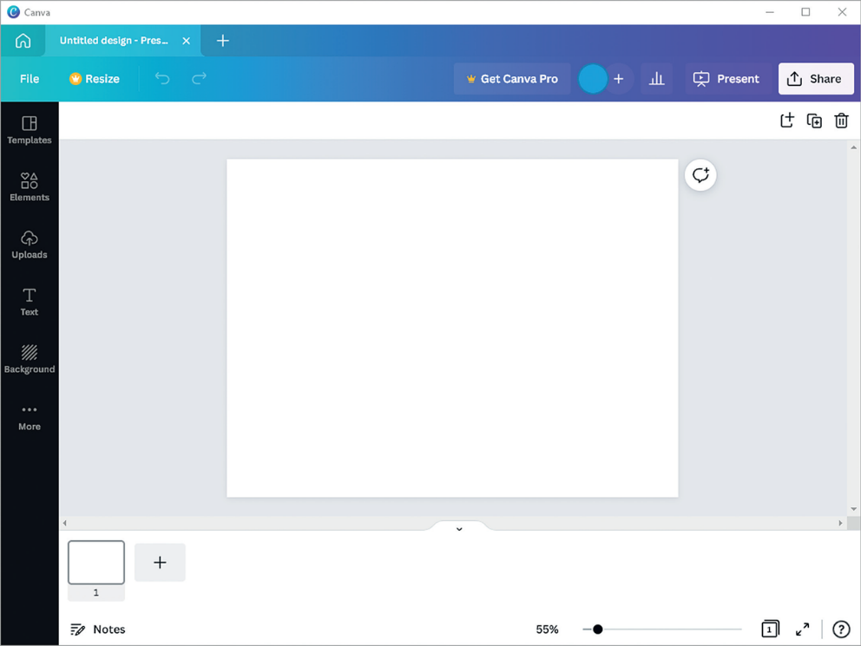

**انتهت الأسئلة ... أتمنى لكم التوفيق والنجاح**

**اعداد المعلمة : مديرة المدرسة :**

|  |
| --- |
| **العام الدراسي: 1445 هـ** |
| **الفصل الدراسي الأول** |
| **المادة: مهارات رقمية** |
| **الصف: ثاني متوسط** |
| **الزمـــن: 45 دقيقة** |



|  |
| --- |
| **المملكة العربية السعودية** |
| **وزارة التعـــليـم** |
| **الإدارة العامة للتعليم .............** |
| **مكتب التعليم .............** |
| **المتوسطة .............** |

|  |  |  |  |
| --- | --- | --- | --- |
| **الاختبار العملي لنهاية الفصل الدراسي الأول- للعام الدراسي1445 هـ** | **س1** |  | **13** |
| **س2** |  | **12** |
| **اسم الطالبة رباعياً:** ............................................................................................ | **المجموع** |  | **25** |

**السؤال الأول:**



🡸

,

(1)

(1)

13

1. **من خلال دراستك لإنشاء نماذج مايكروسوفت اربطي الصورة مع وظيفتها من خلال كتابة الرقم الصحيح**

**في المكان المناسب:**

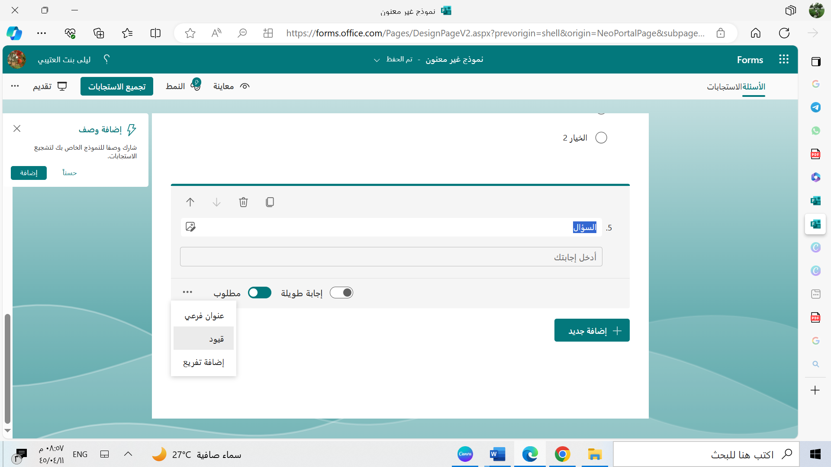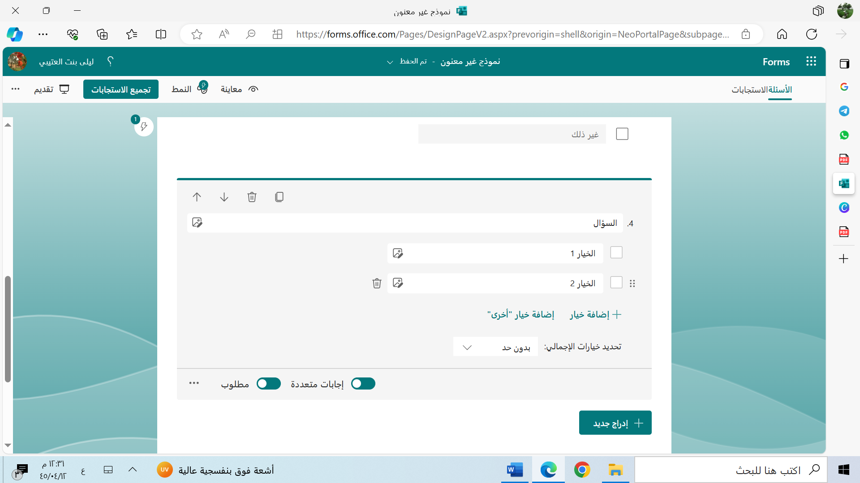

|  |  |
| --- | --- |
|  | **تكون اجابة السؤال إلزامية** |
|  | **اختيار مقياس التقييم** |
|  | **تصدير استجابات النموذج لملف إكسل** |
|  | **للسماح للمشارك باختيار أكثر من إجابة** |
|  | **وضع قيود عددية** |

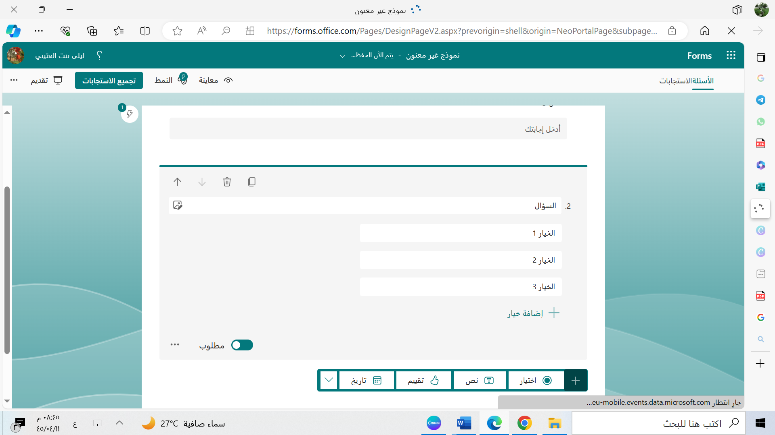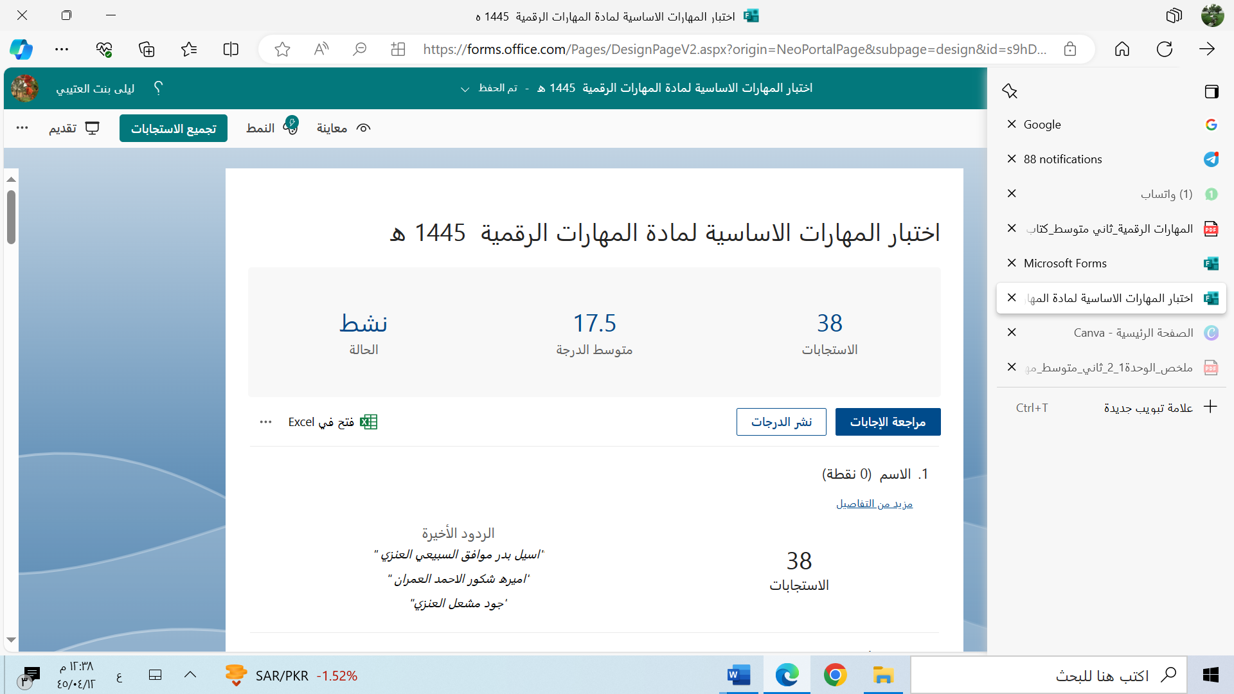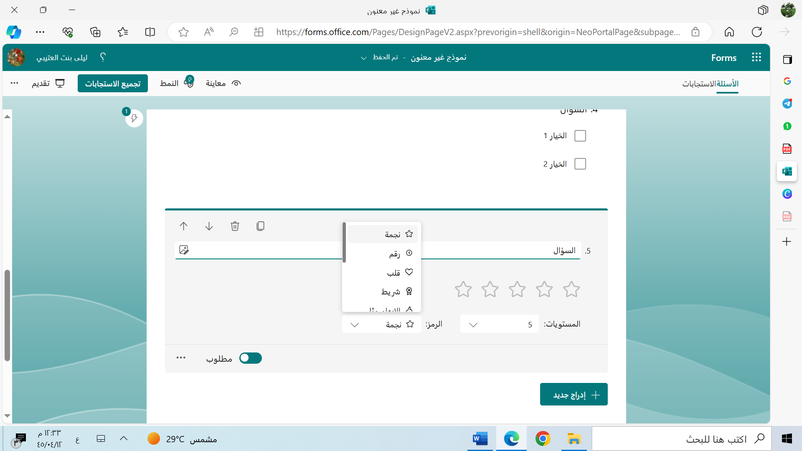

**ب- أقري العبارات التالية ، ثم ضعي دائرة على علامة 🗸 إذا كانت العبارة صحيحة ، ودائرة على علامة**

**X إذا كانت خاطئة:**

|  |  |  |
| --- | --- | --- |
| 1. **عند إنشاء ملف جديد في كانفا يتم فقد الملف السابق** | **🗸** | **×** |
| 1. **لا يمكنك البحث عن صور في برنامج كانفا** | **🗸** | **×** |
| 1. **لتحرير عنصر في كانفا حدده ثم استخدم الشريط العلوي** | **🗸** | **×** |
| 1. **يمكن معاينة النموذج ومعرفة كيف يبدو عبر الانترنت على أجهزة الحاسب والهواتف المحمولة.** | **🗸** | **×** |
| 1. **إذا أضفت خلفية إلى مخطط المعلومات البياني فستفقد جميع الرسومات التي أضفتها** | **🗸** | **×** |
| 1. **لا يمكن فرز البيانات المتواجدة في قاعدة البيانات.** | **🗸** | **×** |
| 1. **أسئلة ليكرت هي مقياس يستخدم لقياس الآراء حول موضوع ما** | **🗸** | **×** |
| 1. **يمكن طباعة مخطط المعلومات البياني من ملف PDF** | **🗸** | **×** |



**(2)**

(1)

12

|  |  |  |
| --- | --- | --- |
| 1. **لرؤية مجموعة محددة من السجلات نستخدم:** | | |
| * **عامل تصفية** | * **نموذج** | * **جدول** |
| 1. **من خلال نوع هذا السؤال يمكن للمستجيبين الإجابة عن سؤالك برد نصي حر:** | | |
| * **اختيار** | * **نص** | * **تقييم** |
| 1. **من المفيد تطبيق عوامل تصفية في جدول قاعدة بيانات:** | | |
| * **تحتوي بيانات عددية** | * **صغيرة الحجم** | * **كبيرة الحجم** |
| **4- إذا كان حقل الاسم يحتوي على نص، فستُفرَز البيانات:** | | |
| * **من الأكبر إلى الأصغر** | * **من الأصغر إلى الأكبر** | * **أبجدياً** |
| **5- فرز بيانات قاعدة البيانات وفقا لحقول متعددة بدلا من حقل واحد :** | | |
| * **تصفية متخصصة** | * **فرز متعدد المستويات** | * **عامل تصفية** |
| **6- تفرز البيانات باستخدام الفرز أحادي المستوى عندما نريد رؤية السجلات:** | | |
| * **بترتيب تصاعدي أو تنازلي لمحتوى الحقل** | * **بترتيب تنازلي لمحتوى الحقل** | * **بترتيب تصاعدي لمحتوى الحقل** |

**السؤال الثاني: أ- اختاري الإجابة الصحيحة فيما يلي :**

1. **صلي كل أداة من أدوات تطبيق كانفا بوظيفتها:**

|  |  |  |  |
| --- | --- | --- | --- |
| **1** |  |  | **تتضمن الصور، وتصاميم الجرافيك، والأشكال، والخطوط، لإضافتها إلى تصميمك** |
| **2** |  |  | **إضافة رؤوس نصية مسبقة التنسيق، ي وعناوين فرعية إضافية، ونص أساسي** |
| **3** |  |  | **إنشاء كائنات شفافة** |
| **4** |  |  | **تنزيل التصميم** |
| **5** |  |  | **إضافة الصور إلى التصميم** |
| **6** |  |  | **تغيير خلفية التصميم** |

انتهت الأسئلة ... أ. ليلى العتيبي

(1)

|  |  |  |  |
| --- | --- | --- | --- |
| الدرجة | العام الدراسي :1444 |  | المملكة العربية السعودية |
| الفصل الدراسي : الأول | وزارة التعليم |
| المادة : مهارات رقمية (عـملي) | الإدارة العامة للتعليم بالقصيم |
| 25 | الصف : ثاني متوسط | مكتب التعليم |
| الزمن : 45 دقيقة | متوسطة |

11

اسم الطالبة : .............................................................

**السؤال الأول: أ/ في خانة الاختيار اكتبي الرقم المناسب لكل عبارة:**

|  |  |  |  |
| --- | --- | --- | --- |
| **الوظيفة** | **الاختيار** | **الشكل** |  |
| يمكن للمستجيبين الإجابة عن السؤال برد نصي حر |  |  | - 1 |
| لتصبح اجابة السؤال إلزامية فإنه يتم تفعيل خيار..... |  |  | - 2 |
| إنشاء نموذج جديد في برنامج  Forms |  |  | 3 - |
| يستخدم التقييم كمقياس لتقديم ملاحظات سريعة حول موضوع  معين حيث تصل مستويات التقييم إلى 10 مستويات |  |  | - 4 |
| يسمح تفعيل خيار....... للمشارك  اختيار أكثر من اجابة في بعض  الحالات |  |  | - 5 |
| يسمح بوضع قيود عددية للمستجيبين |  |  | - 6 |

**ب/ ضعي كلمة (صح) أمام العبارة الصحيحة وكلمة (خطأ) أمام العبارة الخاطئة :**

1. في قواعد البيانات إذا كان حقل الاسم يحتوي على نص فستفرز البيانات أبجديا ( ).
2. اذا أردت رؤية مجموعة محددة من السجلات استخدم عامل تصفية ( ).
3. يتكون الفرز متعدد المستويات من مستويين فقط ( ).
4. عند إنشاء ملف جديد في برنامج كانفا يتم فقد الملف السابق ( ).

اقلبي الصفحة

1. لا يمكن التعديل على النص في برنامج كانفا ( ).

6

**السؤال الثاني: أكتبي رقم الوصف المناسب لكل أداة في المربع الخاص بها في نافذة تطبيق الكانفا**

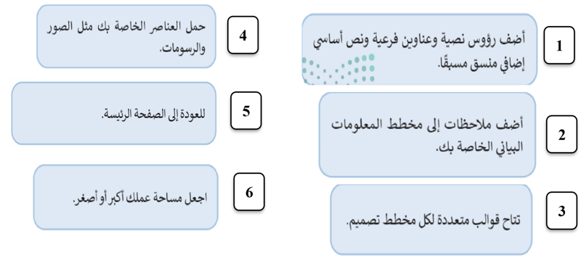

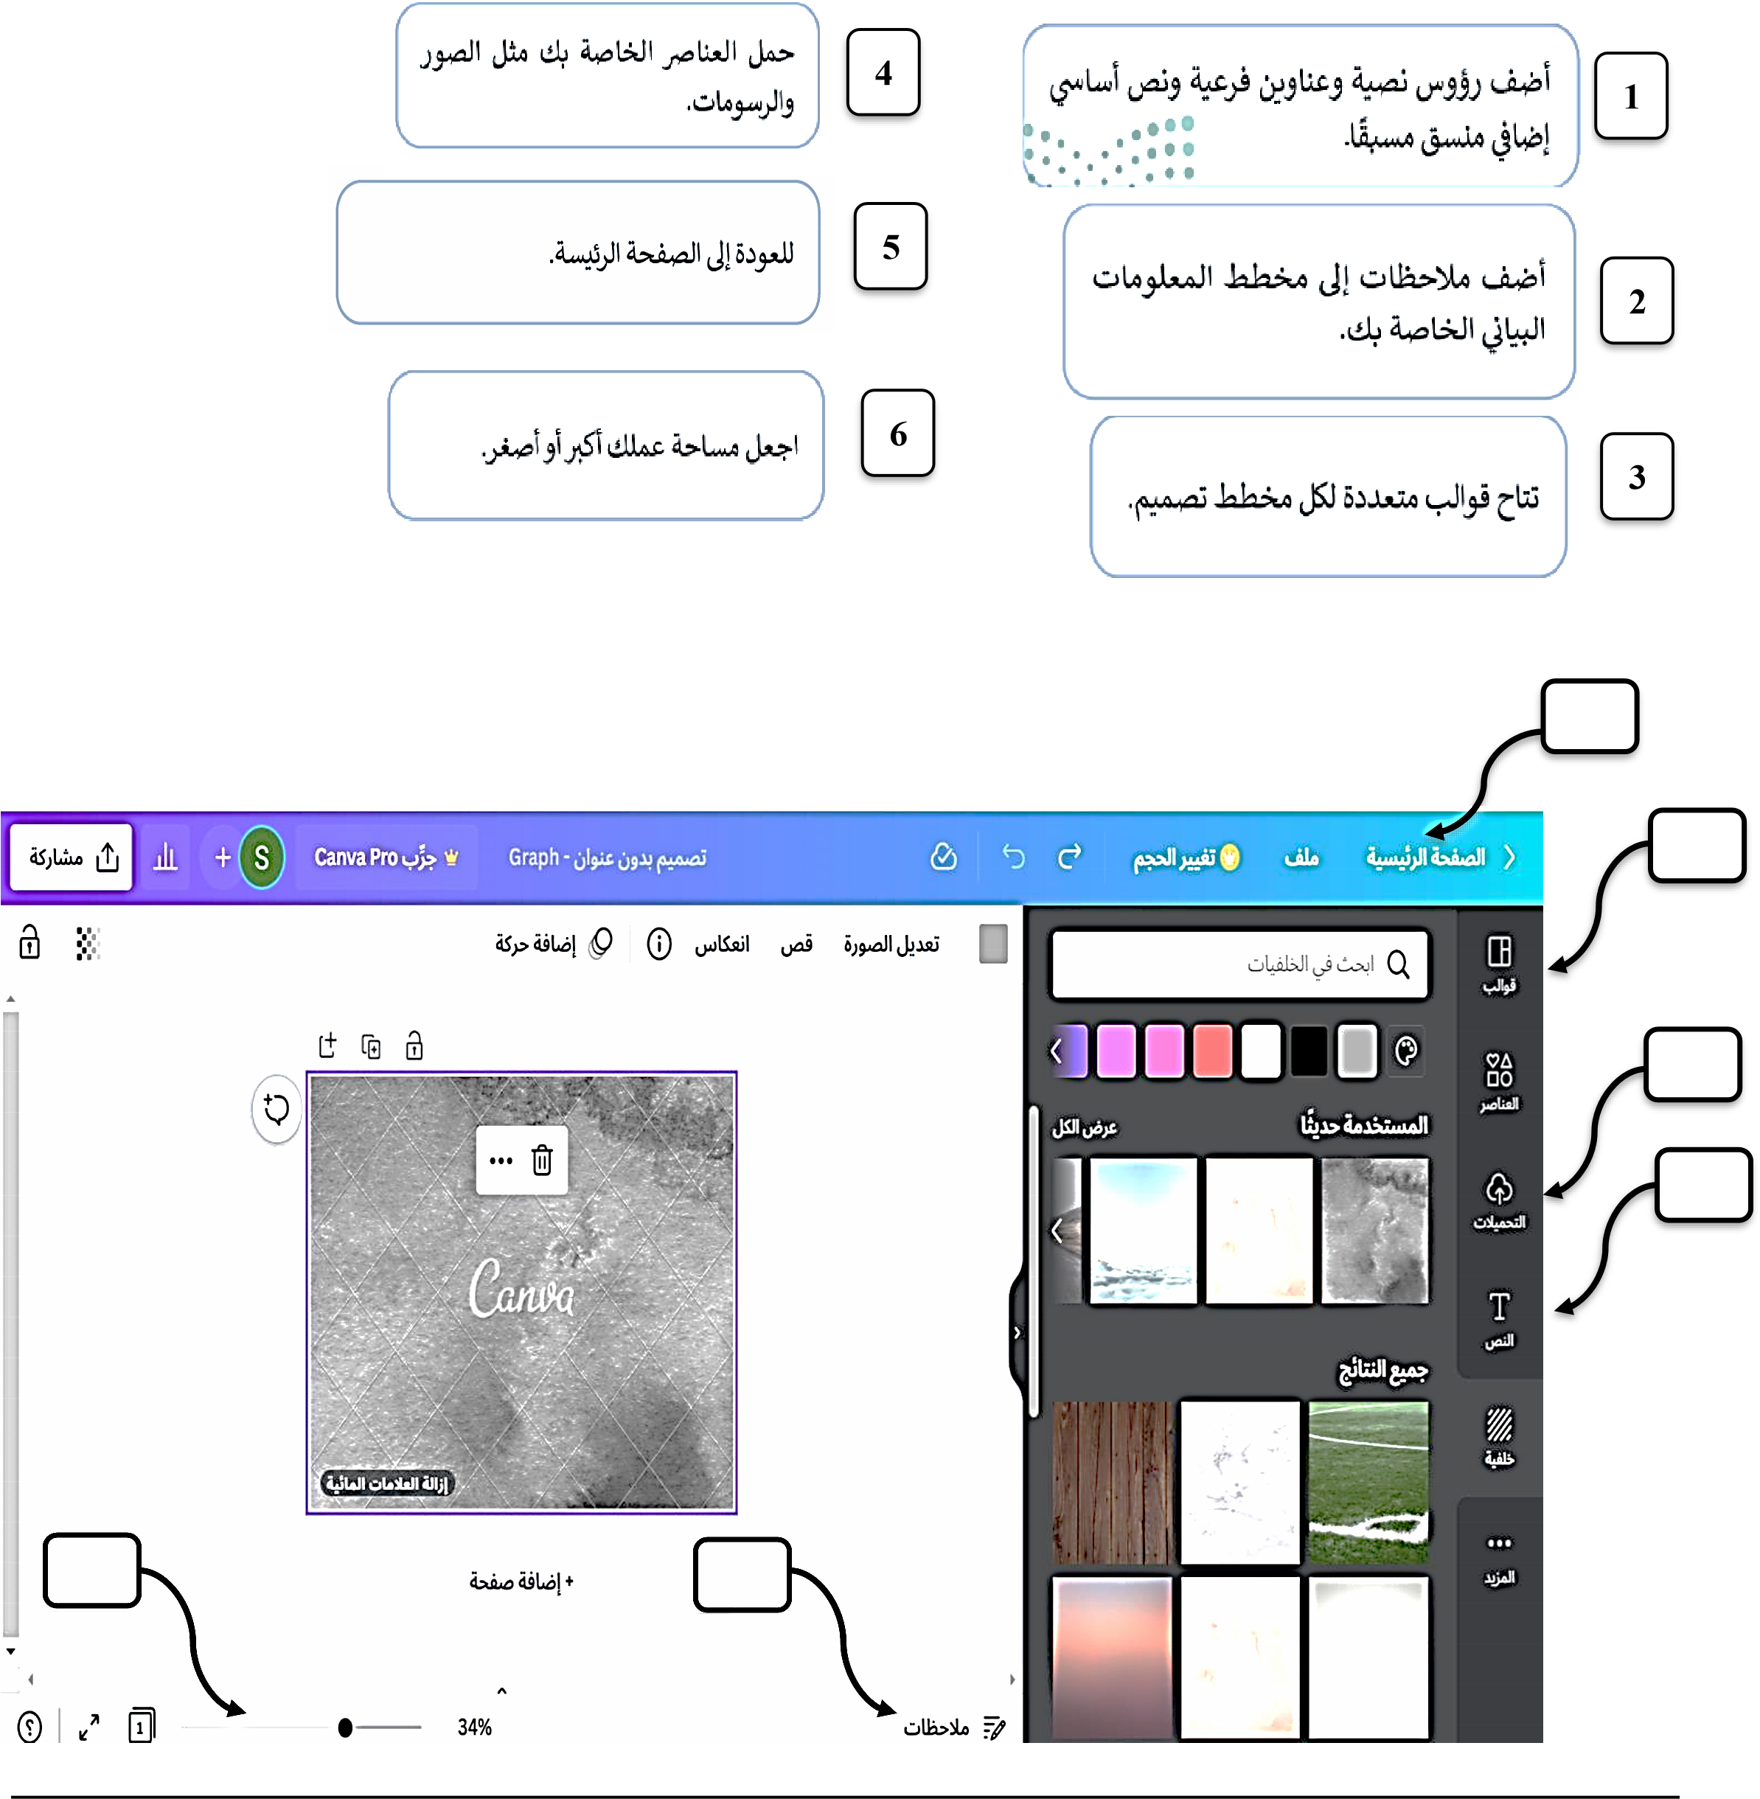

**السؤال الثالث: البرنامج التالي بلغة البايثون يتحقق من الرقم المدخل من المستخدم هل هو موجب ام لا،**

8

أ/ املئي الفراغات ( 7 فراغات) في المخطط الانسيابي بناء على البرنامج المكتوب أمامك.

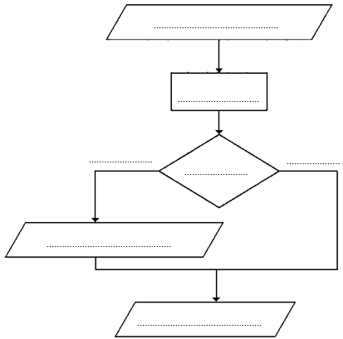ب/ اكتبي ناتج البرنامج عند ادخال المستخدم الرقم 6 .

|  |  |
| --- | --- |
| ب / ناتج البرنامج عند ادخال رقم 6 هو : (اكتبي الناتج كاملا)  ............................................................................  ..........................................................................  ...........................................................................  .......................................................................... | أ / |

انتهت الأسئلة ... تمنياتي لكن بالتوفيق .. معلمة المادة :

|  |
| --- |
|  |
| **25** |

**الاسم :** .................................................................................................... **الفصل : 2 /**

**اختبار مادة المهارات الرقمية (العملي) للصف الثاني متوسط الفصل الدراسي الأول ( الدور الأول) لعام 1444**

|  |  |  |  |  |
| --- | --- | --- | --- | --- |
| **مستخدماً برنامج** باي تشارم **قم بعمل التالي :** | | | **الدرجة** | **الدرجة المستحقة** |
| إنشاء مجلد على سطح المكتب ( اختبار واكتب اسمك ) | | | **2** |  |
| اكتبي ناتج العملية التالية:  صورة تحتوي على نص, سبورة بيضاء  تم إنشاء الوصف تلقائياً | | | **6** |  |
| اكتبي ناتج العملية باستخدام جملة if….else الشرطية:  صورة تحتوي على نص  تم إنشاء الوصف تلقائياً | | | **6** |  |
| اكتبي ناتج العمليات التالية **:** | |  |  | **6** |  |
| باستخدام دالة If……else أكتبي برنامج يقرا الدرجة , من ثم يختبر الشرط – (الدرجة 12)  إذا كانت الدرجة أكبر من أو تساوي 10 يطبع "ناجح".  إذا كانت الدرجة غير ذلك يطبع "تحتاج الى محاولة أكثر". | | | **4** |  |
| احفظي ملف المشروع باسمك ؟ | | | **1** |  |
| المجموع | | | **25** |  |

معلمات المادة

نجود دحمان

انتهت الأسئلة

مع تمنياتي لكن بالتوفيق

|  |
| --- |
| **المادة : المهارات الرقمية** |
| **اختبار نهائي عملي الفصل الدراسي الأول 1444هـ** |
| **الصف : ثاني متوسط** |
| **الزمن : ساعة** |



|  |
| --- |
| **المملكة العربية السعودية** |
| **وزارة التعـــليـم** |
| **إدارة التعليم بمنطقة** |
| **مدرسة** |

|  |
| --- |
| **اسم الطالبة رباعياً:** ................................................................................................................... **رقم الجهاز :**....................... |

**25**

**الأول : نفذي الخطوات التالية باستخدام الحاسب الآلي:**

|  |  |  |  |
| --- | --- | --- | --- |
| **م** | **الفقرات المطلوب تنفيذها** | **الدرجة المكتسبة** | **الدرجة المستحقة** |
|  | **افتحي موقع -نماذج مايكروسوفت Microsoft Forms** [**https://www.office.com/launch/forms?auth=2**](https://www.office.com/launch/forms?auth=2) |  | **1** |
|  | **انشي نموذج جديد بعنوان (استطلاع عن القراءة)** |  | **1** |
|  | **انشي السؤال الاول (نوع السؤال مقالي) -الاسم رباعياَ (وضعي السؤال الزامي " مطلوب" )** |  | **2** |
|  | **انشى السؤال ثاني (نوع السؤال اختبار متعدد) -الجنس**   * **ذكر • انثى** |  | **2** |
|  | **انشي السؤال الثالث (نوع السؤال اختيارات متعددة) -ما الكتاب الذي قراته الاسبوع الماضي**   * **القران الكريم • قصص خيالية** * **مواقع إلكترونية • مجلات** |  | **2** |
|  | **انشي السؤال الرابع (نوع السؤال ليكرت)**   * **اماكن تزورها للقراءة**  |  |  |  |  | | --- | --- | --- | --- | | **الاماكن** | **دائماَ** | **احياناَ** | **لا** | | **المكتبة المدرسية** |  |  |  | | **المكتبات العامة والخاصة** |  |  |  | | **معرض الكتاب السنوي** |  |  |  | |  | **2** |
|  | **قومي بأرسال رابط الاستطلاع الى المعلمة** |  | **1** |
|  | **قومي بفتح ملف الإكسل التالي:** [**https://www.office.com/launch/excel?auth=2**](https://www.office.com/launch/excel?auth=2)   |  |  | | --- | --- | | **الاسم** | **الدرجة** | | **نورة محمد** | **20** | | **سارة عبد الله** | **15** | | **اسماء خالد** | **20** | |  | **1** |
|  | **قومي بعمل فرز الاسماء من أ الى ي – ثم قومي بعمل تصفية لدرجات وإظهار درجة 20 فقط** |  | **2** |
|  | **قومي بالدخول الى موقع** [**https://www.canva.com/**](https://www.canva.com/) **ثم انشي قالب جديد بحجم العرض :1024 والطول 700** |  | **1** |
|  | **قومي بإضافة خلفية للقالب باختيارك** |  | **1** |
|  | **اضيفي نص (من شبكات التواصل الاجتماعي) توتير – انستقرام – سناب شات – تلجرام** |  | **1** |
|  | **اضيفي عناصر باختيارك الى القالب** |  | **1** |
|  | **قومي بحفظ التصميم وإرساله الى المعلمة (مع كتابة اسمك وفصلك داخل القالب)** |  | **1** |
|  | **قومي بالدخول الى موقع بايثون اون لاين** [**https://www.programiz.com/python-programming/online-compiler/**](https://www.programiz.com/python-programming/online-compiler/) |  | **1** |
|  | **قومي بكتابة الكود ثم اطبعي ناتج عملية الكود** |  | **2** |
|  | **باستخدام دالة If……else أكتبي برنامج يقرا الدرجة , من ثم يختبر الشرط – (الدرجة 12)**  **إذا كانت الدرجة أكبر من أو تساوي 10 يطبع "ناجح".**  **إذا كانت الدرجة غير ذلك يطبع "تحتاج الى محاولة أكثر".** |  | **3** |
|  | **المجموع** |  | **25** |

|  |
| --- |
| **العام الدراسي: 1444هـ** |
| **الفصل الدراسي الأول -الدور الأول** |
| **المادة : المهارات الرقمية - عملي** |
| **الصف : الثاني متوسط** |
| **الزمن : ساعة** |
|  |



|  |
| --- |
| **المملكة العربية السعودية** |
| **وزارة التعليم** |
| **الإدارة العامة التربية** |
| **مدرسة المورد الاهلية** |

**الإختبار( العملي ) للصف (الثاني)متوسط  الفصل الدراسي ( الاول) لعام 1444 هــــــــ**

|  |  |
| --- | --- |
| **اسم الطالبة** |  |
| **رقم الجهاز** |  |

|  |
| --- |
|  |
| **25** |

|  |  |  |  |
| --- | --- | --- | --- |
| **رقم السؤال** | **أجيبي عن الأسئلة التالية عمليا :** | **الدرجة** | **درجة الطالبة** |
| **1** | **افتحي ملف على سطح المكتب ( اختبار المهارات الرقمية للصف الثاني )؟** | **2** |  |
| **2** | **قومي بفتح ملف الاكسل :**   |  |  | | --- | --- | | **الاسم** | **الدرجة** | | **نورة سعد** | **20** | | **سارة عبدالله** | **15** | | **أسماء محمد** | **20** | | **5** |  |
| **3** | **قومي بعمل فرز الأسماء من أ – ي ، ثم قومي بعمل تصفية لدرجات وإظهار درجة 20 فقط** | **3** |  |
| **4** | **قومي بفتح برنامج باي تشارم** | **1** |  |
| **5** | **اكتبي ناتج العملية التالية:** | **6** |  |
| **6** | **اكتبي ناتج العملية باستخدام جملة if….else الشرطية:** | **6** |  |
| **7** | **احفظي ملف المشروع بإسمك ؟** | **2** |  |

**انتهت الأسئلة ،،، تمنياتي لكِ بالتوفيق معلمة المادة/ مرام الشلوي**

|  |
| --- |
| **العام الدراسي: 1444هـ** |
| **الفصل الدراسي الأول -الدور الأول** |
| **المادة : المهارات الرقمية - عملي** |
| **الصف : الثاني متوسط** |
| **الزمن : 45 د** |
| **نموذج (1)** |



|  |
| --- |
| **المملكة العربية السعودية** |
| **وزارة التعليم** |
| **الإدارة العامة التربية** |
| **المتوسطة** |

**الإختبار( العملي ) للصف (الثاني)متوسط  الفصل الدراسي ( الاول) لعام 1444 هــــــــ**

|  |  |
| --- | --- |
| **اسم الطالبة** |  |
| **الفصل** |  |
| **رقم الجهاز** |  |

|  |  |  |  |  |  |
| --- | --- | --- | --- | --- | --- |
| رقم السؤال | **أجيبي عن الأسئلة التالية عمليا :** | نفذت | لم تنفذ | **الدرجة** | **درجة الطالبة** |
| 1 | افتحي الملف الموجود على سطح المكتب ( اختبار المهارات الرقمية للصف الثاني )؟ |  |  | 2 |  |
| 2 | طبقي فرز متعدد المستويات (الاسم بالكامل \ العمر)  ؟ |  |  | 5 |  |
| 3 | قومي بتشغيل برنامج Pycharm ؟  **a=true**  **b=false**  **c= false**  **Z=(a or b)and (not c )**  **Print(Z)** |  |  | 2 |  |
| 4 | انشئي مشروع جديد في لغة البايثون ؟ |  |  | 1 |  |
| 5 | أنشئ ثلاث متغيرات استخدام معامل الاسناد =  a=true b=false c= false ؟ |  |  | 4 |  |
| 6 | اسخدمي المعاملات المنطقية and . or . not واكتبي المعادلة المنطقية التالية واسنديها الى متغير Z  Z=(a or b)and (not c ) |  |  | 6 |  |
| 7 | اطبعي النتيجة باستخدام ام الطباعة في بايثون print ؟ . |  |  | 1 |  |
| 8 | اعرضي النتيجه في البرنامج من خلال run ؟ |  |  | 2 |  |
| 9 | احفظي ملف المشروع بإسمك ؟ |  |  | 2 |  |
| المجموع | | | | 25 |  |

**انتهت الأسئلة ،،، تمنياتي لكِ بالتوفيق معلمة المادة**